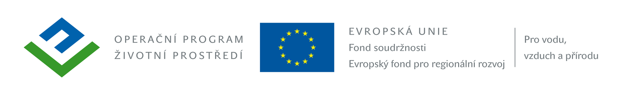

oznámení o výběru nejvhodnější nabídky

k podlimitní veřejné zakázce na služby
zadávané ve zjednodušeném podlimitním řízení dle ust. § 21 odst. 1 písm. f) a ust. § 38 zákona
č. 137/2006 Sb., o veřejných zakázkách, ve znění pozdějších předpisů (dále jen „zákon“)

„Revitalizace významné sídelní zeleně obce Hazlov“

Identifikační údaje zadavatele:
Název | Obec Hazlov
Sídlo | Hazlov 31, 351 32 Hazlov
IČ | 00253952
Statutární zástupce | Lenka DVOŘÁKOVÁ, starostka obce

Ve věci zadávacího řízení ke shora uvedené podlimitní veřejné zakázce na služby, zadávané ve zjednodušeném podlimitním řízení dle ust. § 21 odst. 1 písm. f) a ust. § 38 zákona č. 137/2006 Sb., o veřejných zakázkách, ve znění pozdějších předpisů (dále jen „zákon“) oznamuje, dle ust. § 81 odst. 4 zákona, výběr nejvhodnější nabídky.

Zadavatele v rámci zadávacího řízení na předmětnou akci obdržel nabídky těchto uchazečů:
Pořadové číslo | Obchodní jméno nebo název, sídlo | IČ
1 | DESIGNSTAV KARLOVY VARY s.r.o.  Jahodová 8, Karlovy Vary | 01486381
2 | Ing. Zbyněk Martínek, ZAHRADA – HAMRNÍKY  třída Vítězství 96/6, 353 01 Mariánské Lázně | 45362106
3 | PE-REZA, spol. s.r.o.  Citice 189, 357 56 Citice | 27994741

Nabídka č. 2 nesplnila veškeré požadavky zadavatele a byla vyloučena z dalšího hodnocení.

Zadavatel stanovil pro zadání zakázky jediné hodnotící kritérium, kterým je nejnižší nabídková cena.
Při hodnocení nabídkové ceny je rozhodující cena v Kč včetně DPH. Hodnotící komise stanoví pořadí nabídek podle výše nabídkové ceny bez DPH od nejnižší až po nejvyšší hodnotu.

Na základě vyhodnocení nabídek stanovil zadavatel jako nejvhodnější nabídku:
Pořadové číslo | Obchodní jméno nebo název | Nabídková cena včetně DPH
3 | PE-REZA, spol. s.r.o. | 292 304,- Kč

Pořadí dalších nabídek:
Pořadové číslo | Obchodní jméno nebo název | Nabídková cena včetně DPH
1 | DESIGNSTAV KARLOVY VARY s.r.o. | 510 305,40,- Kč

Zároveň tímto vyzýváme uchazeče, jehož nabídka byla nejvhodnější, a to společnost PE-REZA, spol. s.r.o., IČ: 27994741, k zahájení součinnosti vedoucí k uzavření písemné smlouvy na realizaci příslušné zakázky. Kontaktní osoba ve věci uzavření smlouvy je: Lenka Dvořáková, tel: 602 110 528.

Vaše společnost je oprávněna podat do 10 dnů ode dne doručení tohoto oznámení zadavateli zdůvodněné námitky.

V Hazlově dne 10.10.2014.

Lenka D V O Ř Á K O V Á, , v. r.
starostka obce

Rozdělovník:
- DESIGNSTAV KARLOVY VARY s.r.o., Jahodová 8, Karlovy Vary
- PE-REZA, spol. s.r.o., Citice 189, 357 56 Citice

